 | FSST 2. Jahrgang  Prof. DI Wolfgang Alfery

Projekt

Messdatenanalyse

ausgeführt von

Hofstätter Alexander 2BHEL

am 06.06.2013

1. Aufgabenstellung

Messdaten sind in einer Textdatei zeilenweise mit Angabe der laufenden Nummer, dem Messwert und Angabe der Einheit gespeichert. Am Anfang der Datei befindet sich ein Kopfteil (Header) mit allg. Angaben, wie Titel und Datum der Messreihe, Kommentar zur Messung.
Der Datenteil wird dann über den Eintrag "Messwerte: " eingeleitet. Die Messdaten sollen eingelesen, analysiert und grafisch dargestellt werden. Die Analyse soll die Anzahl der Messdaten, den Mittelwert, den Maximal- und Minimalwert, sowie den RMS-Wert ermitteln und als Protokolldatei im Textformat und als Webseite ausgeben.

2. Programmbeschreibung

Beim Programmstart wird die Eingabedatei eingelesen (CSV-Datei mit allen Messdaten direkt vom Oszilloskop)

Anschließend werden die Daten analysiert und im aktuellen Verzeichnis (Projekt-Verzeichnis) zwei Export Dateien erstellt. (export.html und export.txt).

In beiden Dateien findet man Alle Signalkenngrößen beider Kanäle, in der HTML-Datei findet man zusätzlich noch ein Diagramm der Kanäle.

Drückt man nun ENTER kommt man zur Grafischen Ausgabe der Kanäle direkt im Programm.
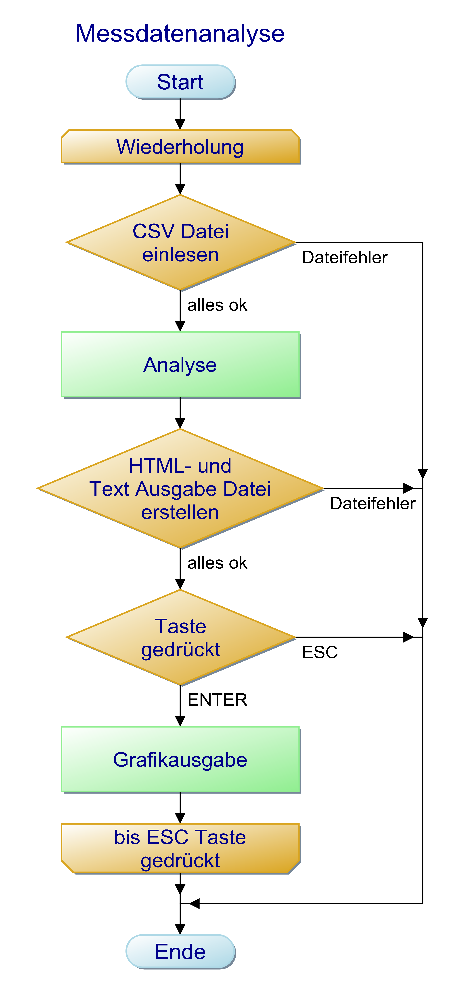
Das Programm kann jederzeit durch drücken der ESC Taste beendet werden.

3. Programm Übersicht

Alle verwendeten Funktionen findet man in scope.h sowie signale.h und den dazugehörigen Source-files.

Die CSV-Datei folgt folgenden Format Regeln:

Zeit,Wert-Kanal-1,Wert-Kanal-2

x-axis,1,2
second,Volt,Volt
-2.800000E-03,+2.226130597E+00,+1.594057798E+00
-2.797200E-03,+2.226130597E+00,+1.594057798E+00
-2.794400E-03,+2.301507481E+00,+1.594057798E+00
-2.791600E-03,+2.306532606E+00,+1.594057798E+00
-2.788800E-03,+2.306532606E+00,+1.594057798E+00
-2.786000E-03,+2.306532606E+00,+1.678479910E+00
...
...
...

Das Oszi liefert CSV-Dateien mit ca. 2000 Werten. Es können aber beliebig viele Werte übermittelt werden, da das Array dynamisch alloziert wird.

4. Benutzerhandbuch

Direkt nach dem Programmstart wird nach einer Eingabedatei im CSV Format gefragt. Die jewelige Datei muss im gleichen Verzeichnis liegen wie die ausgeführte EXE-Datei. Es können auch Unterordner eingelesen werden:
- Statt scope2.csv z.B. ordner1/ordner2/scope2.csv

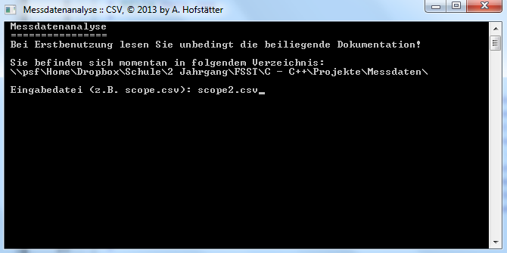

Anschließend werden die Messdaten analysiert und die Export-Dateien erstellt Durch drücken von ENTER gelangt man nun zur Grafikausgabe der in der CSV Datei enthaltenen Signale.

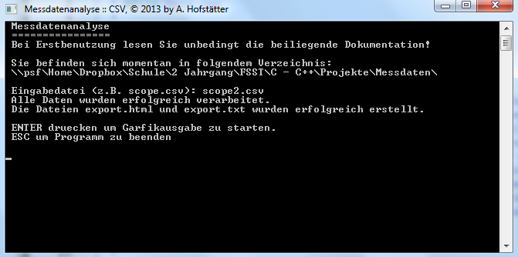

Bei der Grafikausgabe werden die wichtigsten Signal Kenngrößen angezeigt. Durch drücken der Tasten „1“ und „2“ können die Kanäle einzeln ein- und ausgeblendet werden.
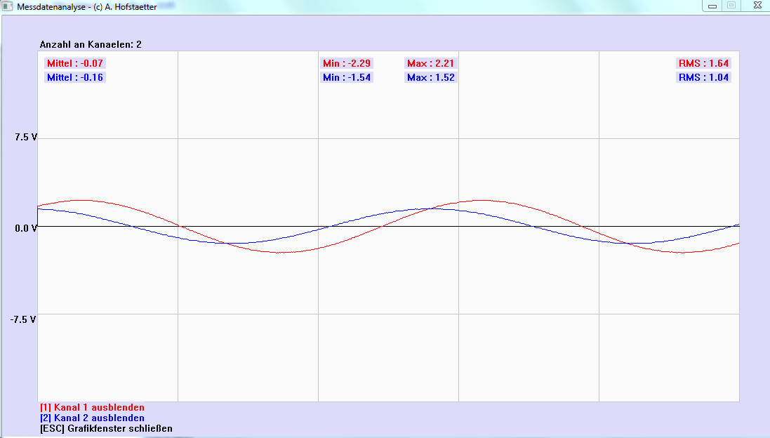

HTML-Export Datei:
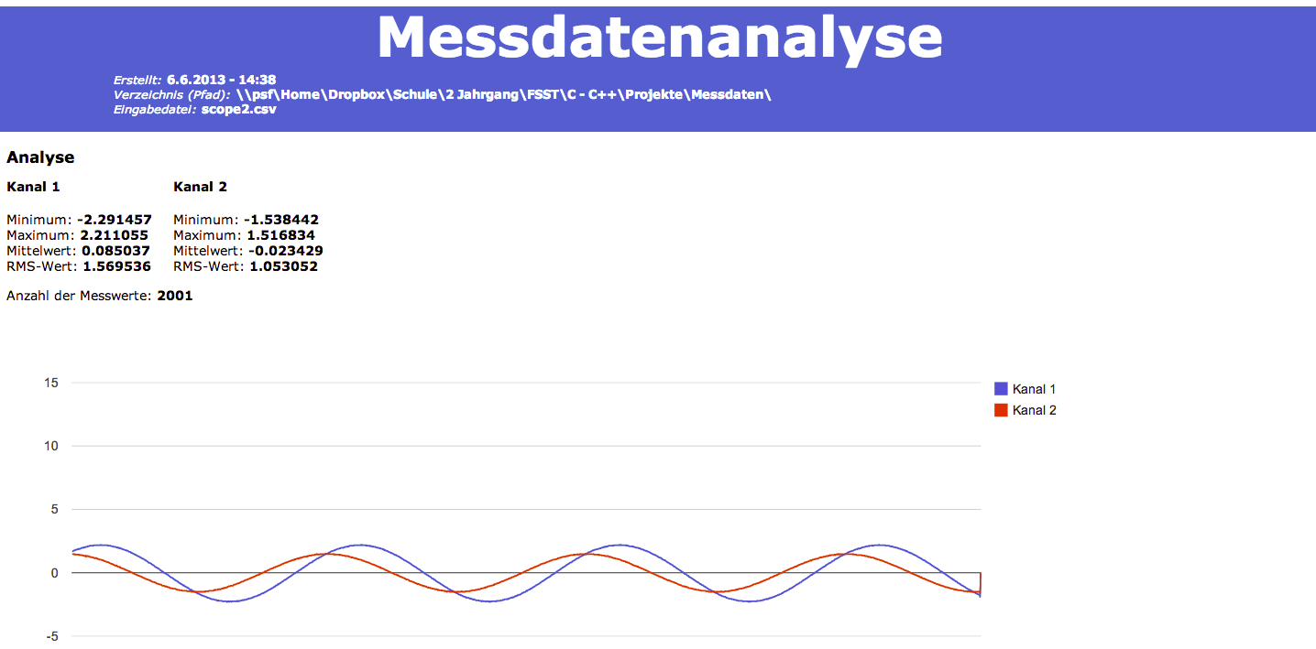

Text-Export Datei:
